

**平成2９年2月発行**

**道ノ上こども園**

**道ノ上子育て支援センター**

**☎０１７６(６８)２０４７**

**担当　伊瀬谷　淑子**



**て ん し**

**❤おかあさん方の子育てを応援します❤**

暦の上ではもう春なのに、まだまだ吐く息も白く寒い日が続いています。2月、あっという間に過ぎてしまいます。毎日を大切に過ごしたいと思います。どうぞ、お気軽に支援センターをご利用下さい。お待ちしております。





**母親講座**

23日（木）10時より

支援センターにて、講師を招いて「壁飾り」作ります。興味のある方はご参加ください。詳しいことは、支援センターにお問い合わせください。

3日(金) 豆まき

　　（こども園行事参加）

7日(火) 身体測定

10日(金) 母親講座

　「親子で作るクッキー」

16日(木) おたのしみ会

23日(木) 母親講座

　　　「壁飾り作り」

いずれも10時から行います

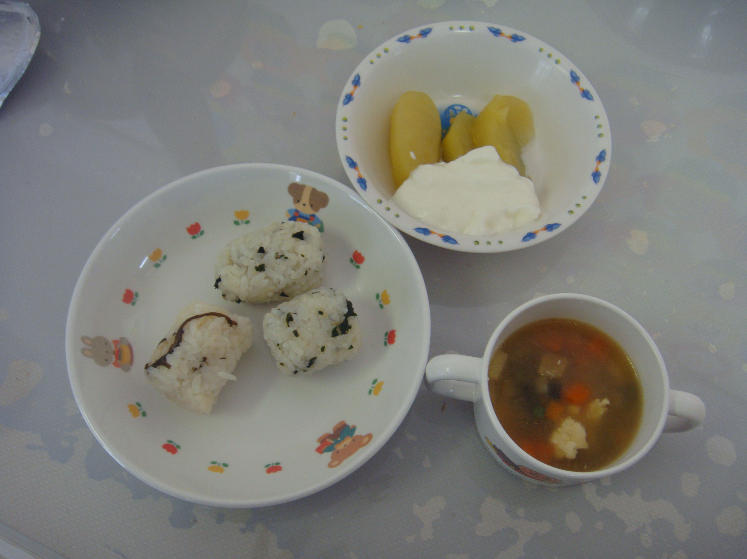

**おたのしみ会**

**おにぎり・けんちん汁・**

**リンゴコンポート**

押し花を使いトートバッグにアイロンでプリントしました。お母さんたちにとても好評でした。

**一月生まれのお友達**

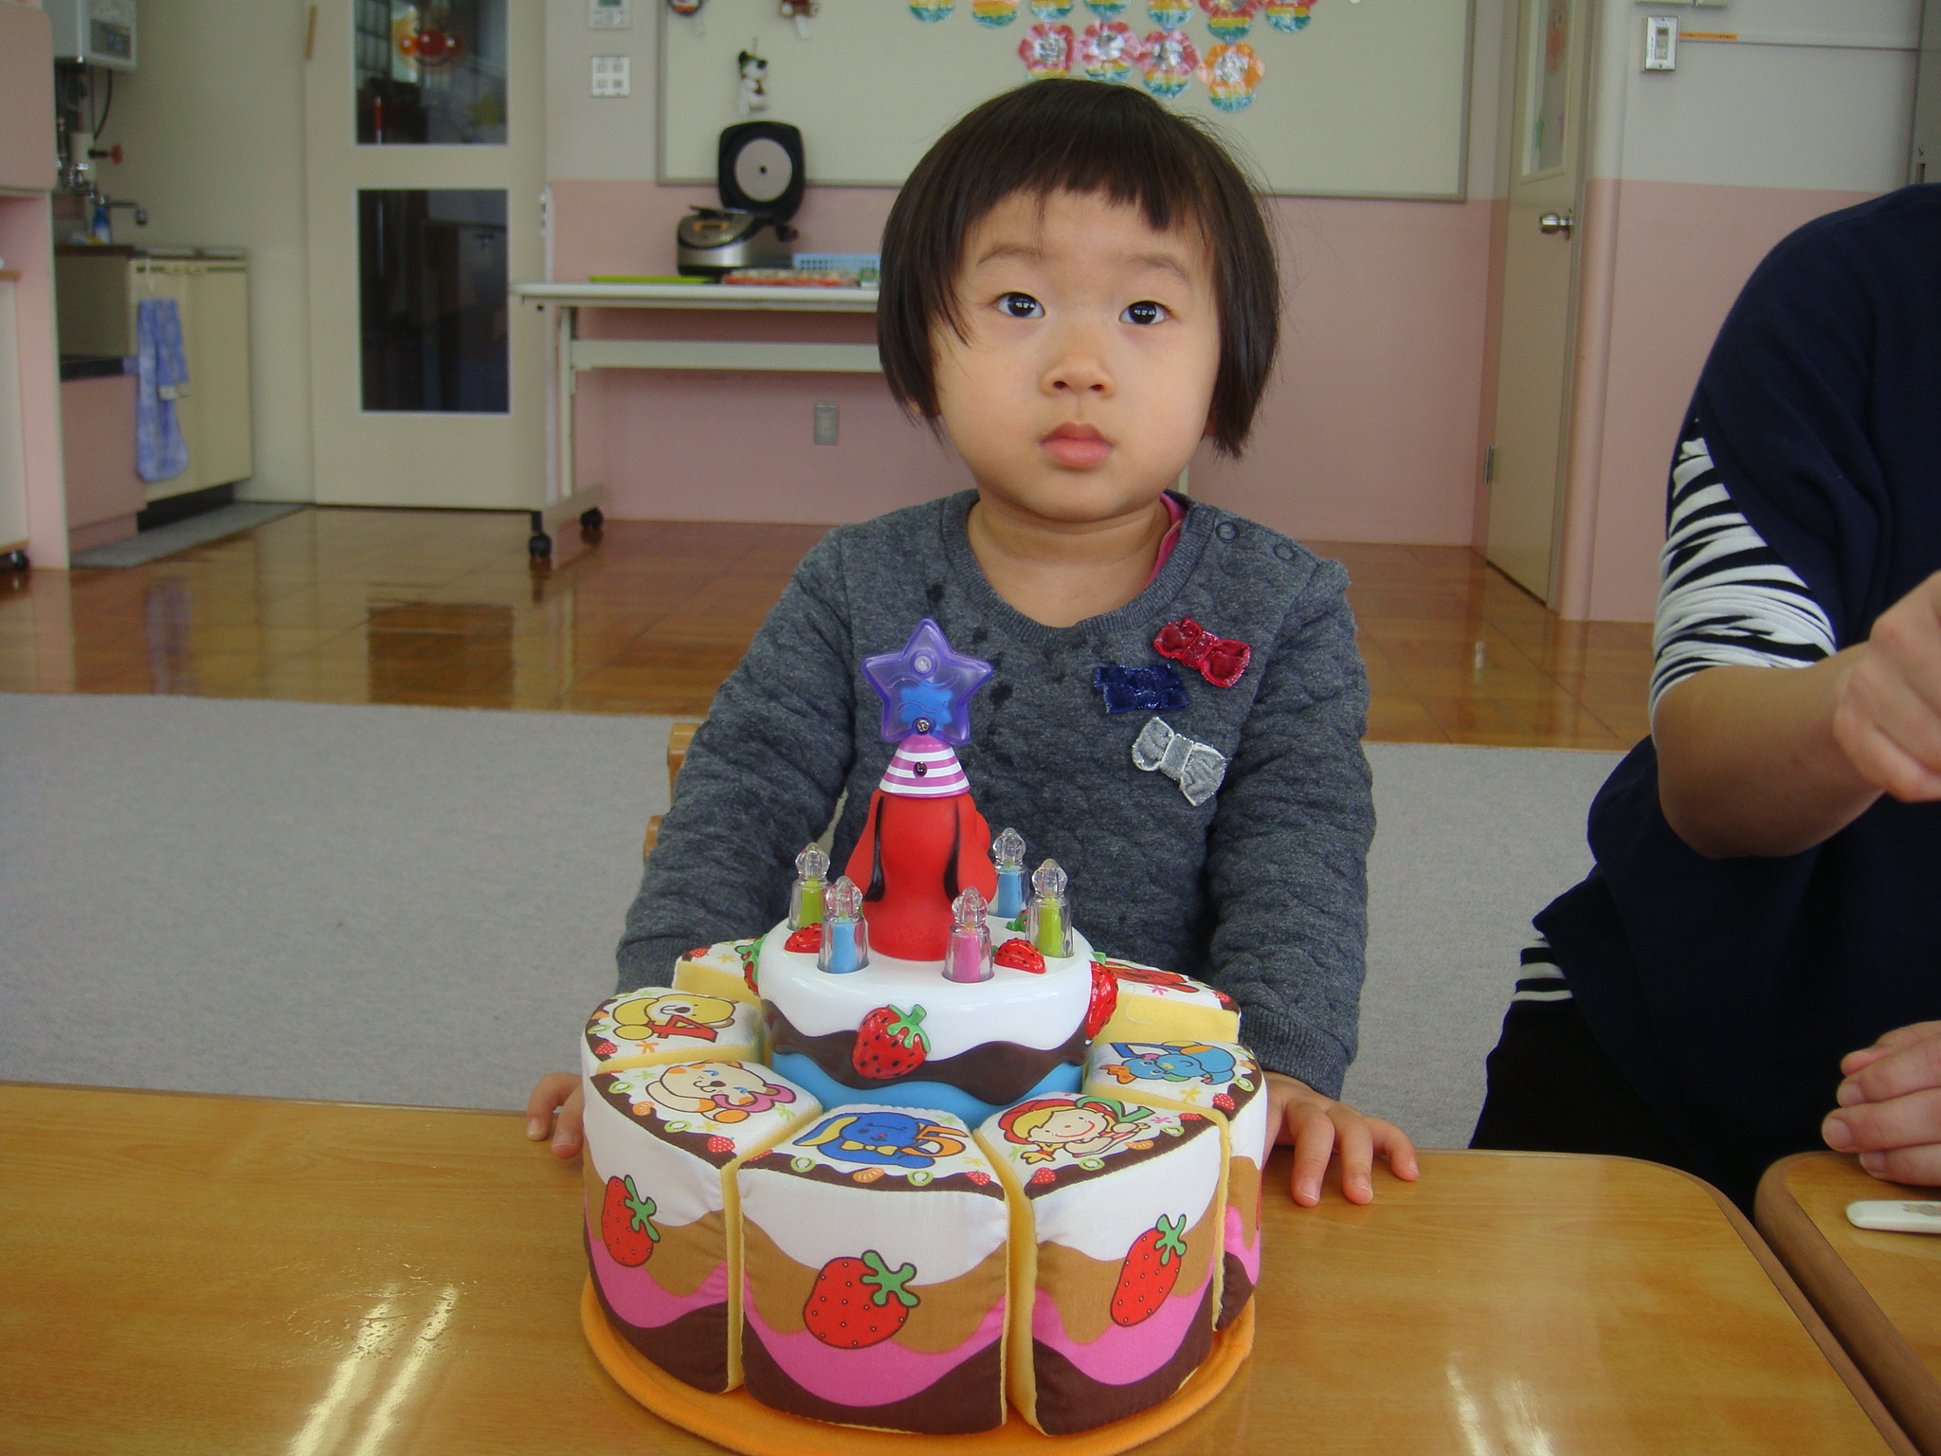

**ダイズを**

**食べよう**

豆まきに使うダイ

ズは「畑の肉」と言わ

れ、肉と同じくらい良質

なタンパク質が含まれています。1日1回はダイズ製品を食べるようにして、毎日元気に過ごしましょう。



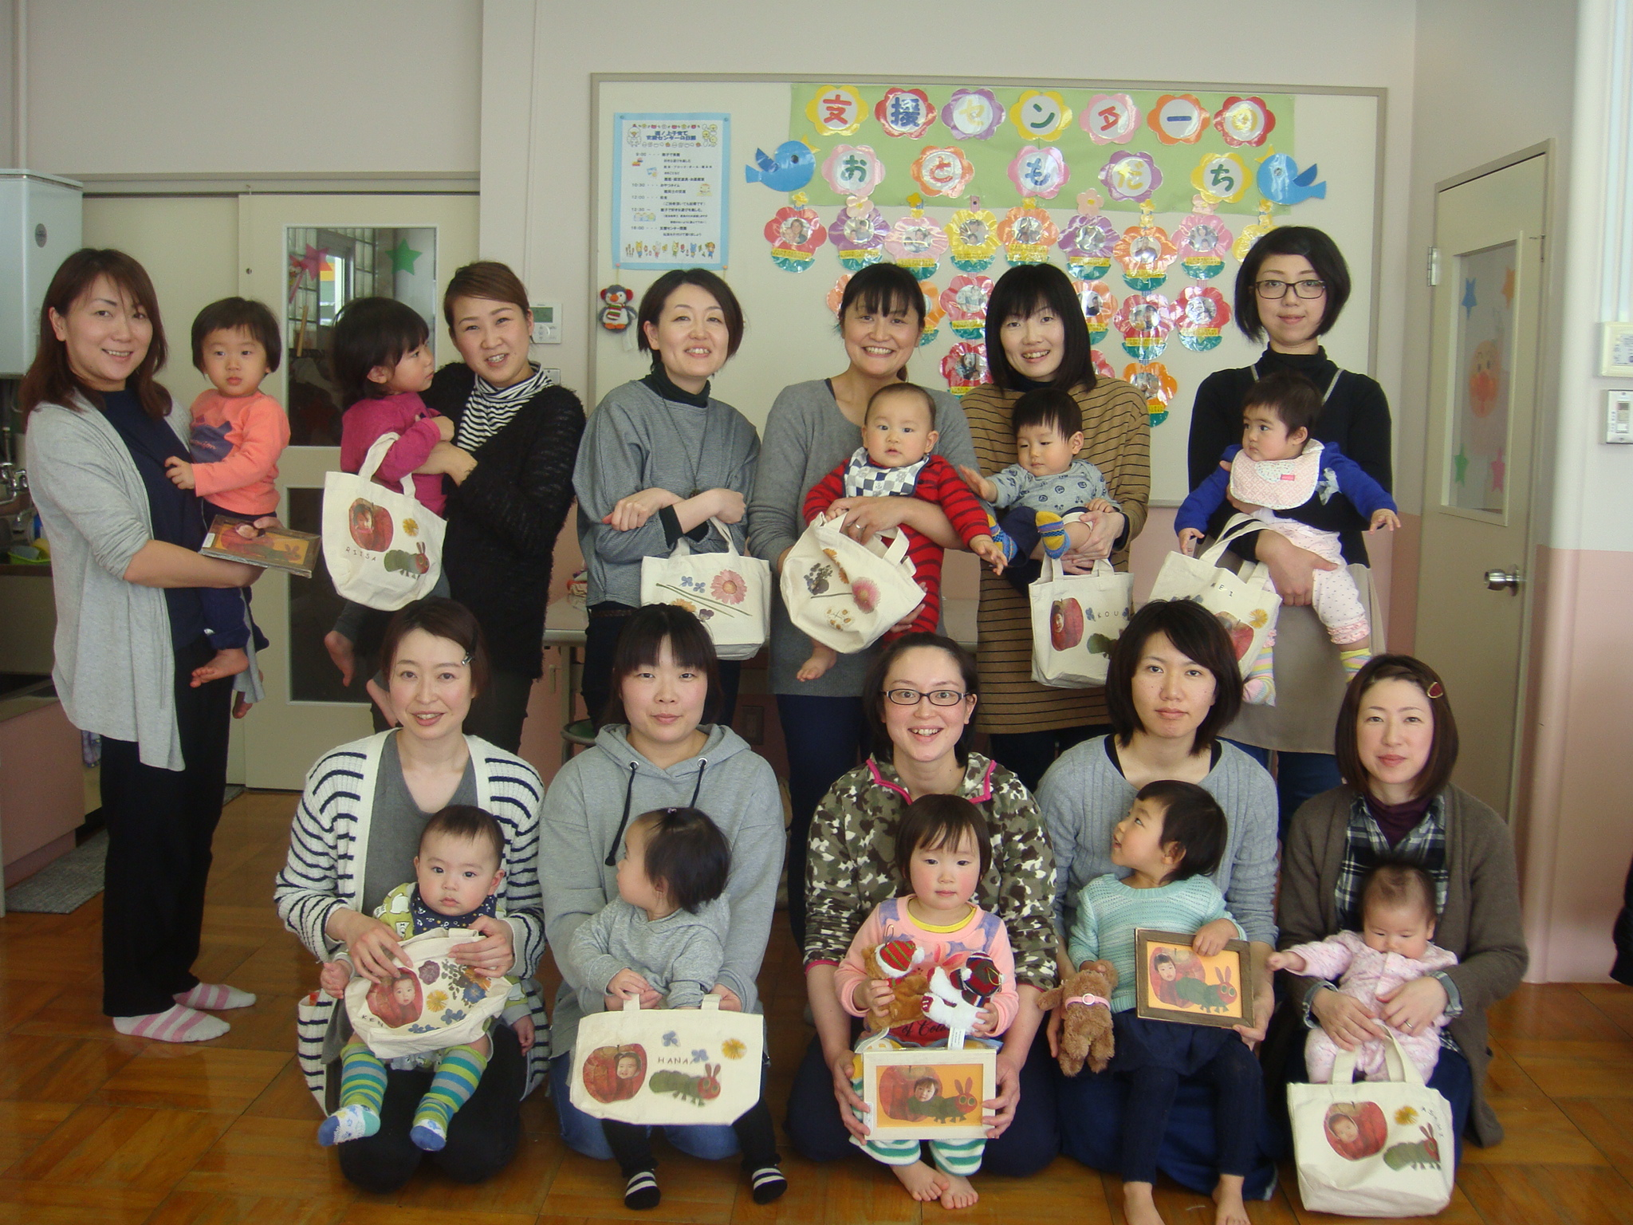



**１月の思い出**

**母親講座**

